Dossier de candidature – Centre de formation
Nantes Loire Atlantique Handball
Années de naissance pour pouvoir postuler : 2001-2002

Merci de remplir le document suivant et de l’envoyer accompagné d’un CV de votre parcours sportif à l’adresse suivante :
- Centre de formation NAHB : cdfnantes@gmail.com
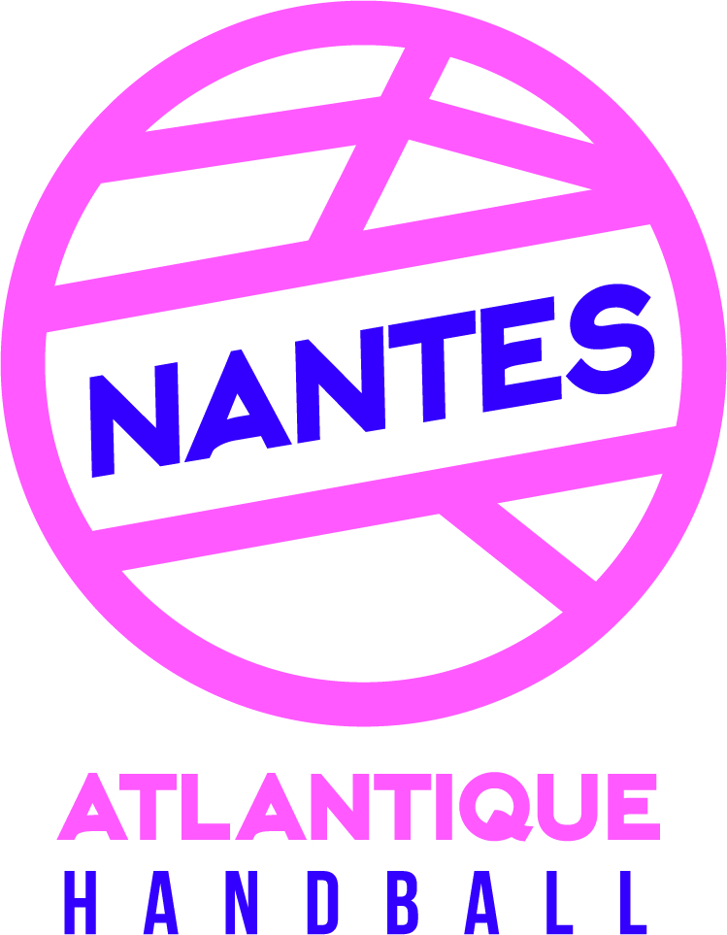
Nom: Prénom:
Date de naissance:
Adresse:
Code Postal: Ville:
Tél. Fixe: Tél. Mobile:
Adresse électronique:

Taille: Poids:
Poste: Latéralité:
Club actuel: Niveau de jeu:
Pôle espoir : si oui lequel:
Centre de formations: si oui lequel:
Sélections:

Sélections:
Nb d’entrainements hebdomadaire:
Blessures:

Scolarité actuelle :
Etablissement:
Cursus envisagé la saison prochaine:
Projet professionnel à long terme :

Date limite de dépôt du dossier de candidature : Vendredi 3 mai 2019

